SVEUČILIŠTE U MOSTARU
FAKULTET STROJARSTVA RAČUNARSTVA I ELEKTROTEHNIKE

Programirnje u Javi

Projektni zadatak: Rezervacije Filmova – Movie Time

Franjo Đido

Akademska godina 2017/2018.

PROJEKTNI ZADATAK:

Opis problema:
Cilj projekta je bio kreirati sučelje koje će se koristiti za rezervaciju gledanja nekog filma u kinu. Korisnik čim pristupi aplikaciji odmah ima jednu formu koju je potrebno ispuniti od početka do kraja inače izbaciva eror, korisnik izabere film koji želi pogledati, kojeg će to datuma biti, pita ga se da li rezervira samo za sebe ili za još osoba (najviše osoba 4), ostavlja svoje ime, prezime i kontakt broj. Na početnoj strani je postavljen i button koji služi za admina da se može spojiti na admin panel, mora se naravno tamo prvo logirati. Nakon logiranja može dodavati nove filmove u bazu ili brisati postojeće, isto tako može dodati datume kada su dostupni filmovi, može i brisati datume, dodati nove zaposlenike odnosno administratore, ima uvid u rezervacije koje su dosada napravljene od strane korisnika. Sve te opcije nalaze se u menu koji se nalazi na vrhu admin panela, dakle tu su u menu sljedeće stavke: Filmovi, Datumi, Zaposlenici, Rezervacije, te mogućnost odjave. Ako neka registracija nije dobro ispunjena može je prvo pregledati, pa zatim izbrisati. Vrlo funkcionalno sučelje odrađeno sve pomoću Java frameworka Swing i MySqla, baza podataka spremljena lokalno na phpmyadmin. Moviee Time!!

1. Modeliranje podataka

Prvi dio zadatka se radi u .
- Poglavlje 1.1. (Relacijski model podataka) - potrebno je staviti sliku relacijskog modela kreiranog u MS Accessu.
- Poglavlje 1.2. (Opis tablica u relacijskom modelu) - potrebno je navesti i opisati sve tablice (i atribute unutar tablica) iz dobivenog modela te na kraju priložiti sliku
- Poglavlje 1.3. (Aplikacija u Javi) - sadrži screenshotove kreiranih formi Javi.

1.1. Relacijski model podataka

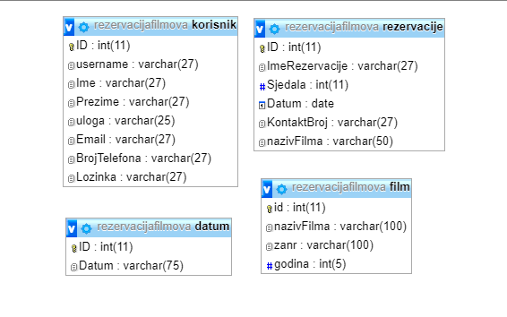

1.2. Opis tablica u relacijskom modelu

Korisnik

Naziv atributa | Integritet  (PK/FK, NULL / NOT NULL) | Kratki opis atributa
ID | PK | id
USERNAME | NOT NULL | Username korisnika
IME | NOT NULL | Ime korisnika
PREZIME | NOT NULL | Prezime korisnika
EMAIL | NOT NULL | Email korisnika
BROJTELEFONA | NOT NULL | Broj telefona korisnika
LOZINKA | NOT NULL | Lozinka korisnika

Rezervacije

Naziv atributa | Integritet  (PK/FK, NULL / NOT NULL) | Kratki opis atributa
ID | PK | Id
IMEREZERVACIJE | NOT NULL | Ime rezervacije
SJEDALA | NOT NULL | Broj sjedala
DATUM | NOT NULL | Datum rezervacije
NAZIVFILMA | NOT NULL | Naziv filma
KONTAKTBROJ | NOT NULL | Kontakt broj

Datum

Naziv atributa | Integritet  (PK/FK, NULL / NOT NULL) | Kratki opis atributa
ID | PK | Id
Datum | NOT NULL | Datum slobodan za rezervirat

Film

Naziv atributa | Integritet  (PK/FK, NULL / NOT NULL) | Kratki opis atributa
ID | PK | Id
NAZIVFILMA | NOT NULL | Naziv filma
ZANR | NOT NULL | Žanr filma
GODINA | NOT NULL | Godina izlaska filma

1.3. Aplikacija u Javi

Početni Panel
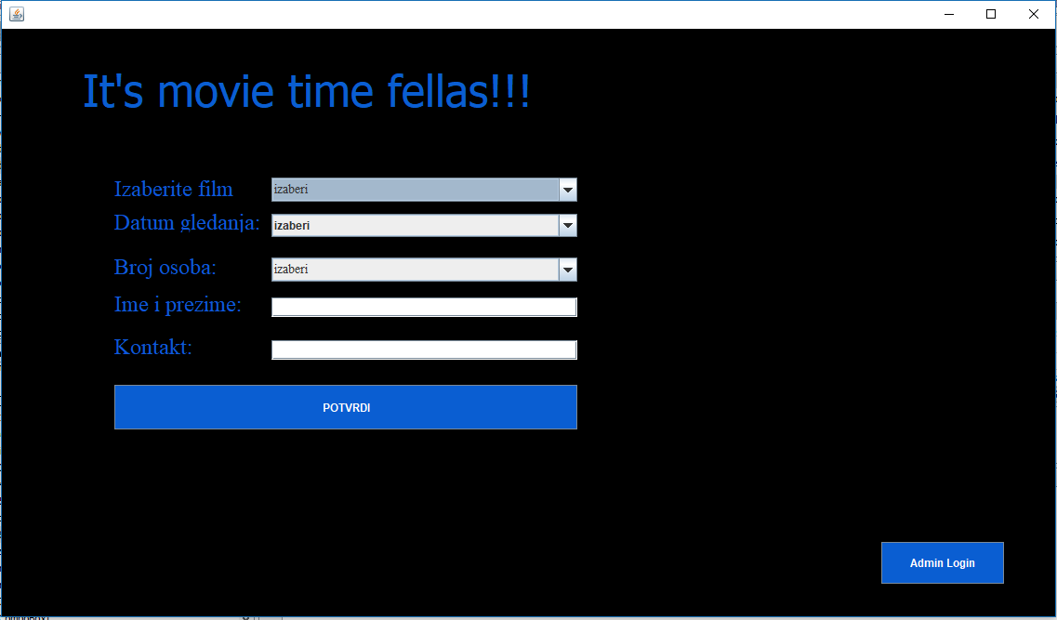

Admin Login
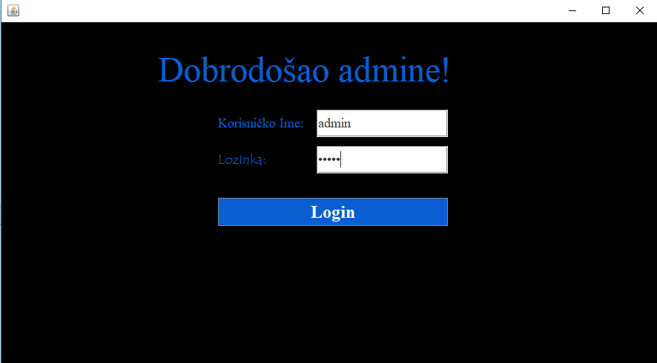

Admin Panel
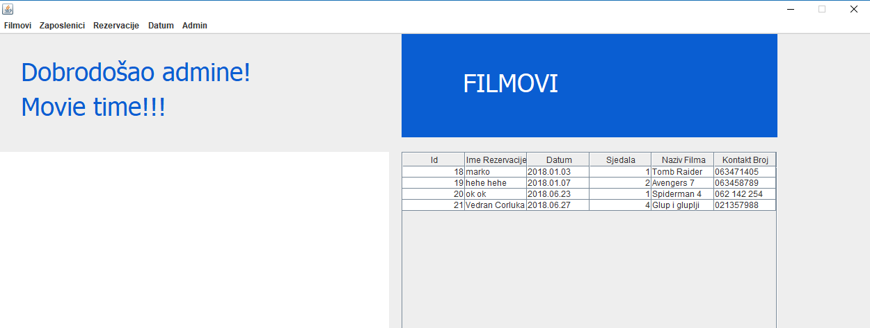

Pregled Zaposlenika

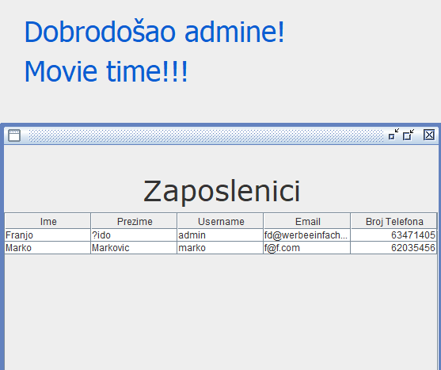

Dodavanje Filma

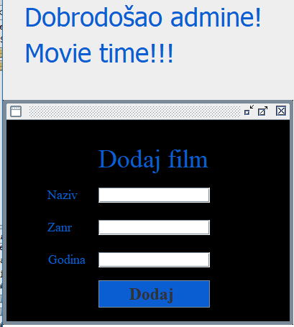

2. Model programske podrške

Drugi dio zadatka se odnosi na modeliranje programske podrške, detaljno čete raspisati sve klase i na kraju priložiti dijagram klase koji opisuje izgled programske podrške:
- Napraviti class dijagram
- Opisati metode koje se nalaze unutar svake klase

U navedenim klasama potrebno je opisati :
- Paketi – kratko opisati paket vaše programske podrške
- Klase – kratko opisati klase koje koristite (ukratko za što će se klasa koristiti
  - Atribute – kratko pisati atribute koje se nalaze unutar klase;
  - Metode – kratko opisati metode koje se koriste za što služe i opišite njihov povratni tip;

2.1. Paketi

RezervacijeFilmova – Glavni paket u kojem se sve nalazi.

2.2. Klase

Korisnik

Crud operacije

+ public void save();
+ public void delete();
+ public void update();

2.2.1. Klasa Korisnik

Klasa korisnik se odnosi na korisnika preko koje će se on logirati, pregledavati, brisati film, rezervacije, zaposlenika ili datum.

2.2.1.1. Atributi

+ String: ime
+ String: prezime
+ String: uloga
+ String: email
+ String: lozinka
+ String: username
+ int: brojtelefona

2.2.1.2. Metode

+ public boolean logirajSe – Za logiranje na admin panel
+ public void registrirajZaposlenika – Registriranje novog zaposlenika koji ima pristup admin panelu
+ public void obrisiZaposlenika – Brisanje zaposlenika koji ima pristup admin panelu
+ public void dodajFilm – Dodavanje filma
+ public void obrisiFilm – brisanje postojećeg filma
+ public void obrisiRezervaciju – Brisanje postojeće rezervacije
+ public void dodajDatum – Dodavanje novog datuma na koji se može rezervirat
+ public void obrisiDatum – Brisanje datuma da se ne može rezervirati na stari datum

